

**"Ауыл шаруашылығы тауарын өндірушілерге су беру қызметтерінің кұнын субсидиялау" мемлекеттік көрсетілетін қызмет регламентін бекіту туралы**

***Күшін жойған***

Ақмола облысы әкімдігінің 2014 жылғы 12 наурыздағы № А-3/81 қаулысы. Ақмола облысының Әділет департаментінде 2014 жылғы 16 сәуірде № 4110 болып тіркелді. Күші жойылды - Ақмола облысы әкімдігінің 2015 жылғы 29 желтоқсандағы № А-13/622 қаулысымен

      Ескерту. Күші жойылды - Ақмола облысы әкімдігінің 29.12.2015 № А-13/622 (қол қойылған күнінен бастап қолданысқа енгізіледі) қаулысымен.

      РҚАО-ның ескертпесі.  
      Құжаттың мәтінінде түпнұсқаның пунктуациясы мен орфографиясы сақталған.

      «Мемлекеттік көрсетілетін қызметтер туралы» 2013 жылғы 15 сәуірдегі Қазақстан Республикасы Заңының 16-бабының 3-тармағына сәйкес, Ақмола облысының әкімдігі **ҚАУЛЫ ЕТЕДІ:**  
      1. Қоса беріліп отырған «Ауыл шаруашылығы тауарын өндірушілерге су беру қызметтерінің құнын субсидиялау» мемлекеттік көрсетілетін қызмет регламенті бекітілсін.  
      2. Осы қаулының орындалуын бақылау Ақмола облысы әкімінің бірінші орынбасары Р.Қ. Әкімовке жүктелсін.  
      3. Осы облыс әкімдігінің қаулысы Ақмола облысының Әділет департаментінде мемлекеттік тіркелген күнінен бастап күшіне енеді және ресми жарияланған күнінен бастап 10 күнтізбелік күн аяқталған соң, алайда «Ауыл шаруашылығы тауарын өндірушілерге су беру қызметтерінің құнын субсидиялау» мемлекеттік көрсетілетін қызмет стандартын бекіту туралы» Қазақстан Республикасы Үкіметінің 2014 жылғы 24 ақпандағы № 134 қаулысының қолданысқа енгізілгенінен кейін қолданысқа енгізіледі.

*Облыс әкімінің*  
*міндетін атқарушы                          Р.Әкімов*

Ақмола облысы әкімдігінің      
2014 жылғы 12 наурыздағы № А-3/81  
қаулысымен бекітілді

**«Ауыл шаруашылығы тауарын өндірушілерге су беру қызметтерінің құнын субсидиялау» мемлекеттік көрсетілетін қызметі регламенті**

**1. Жалпы ережелер**

      1. «Ауыл шаруашылығы тауарын өндірушілерге су беру қызметтерінің құнын субсидиялау» мемлекеттік көрсетілетін қызметі (бұдан әрі - мемлекеттік көрсетілетін қызмет) облыстың, аудандардың (облыстық маңыздағы қалалардың) жергілікті атқарушы органдары (бұдан әрі – көрсетілетін қызметті беруші) көрсетеді.  
      2. Мемлекеттiк қызметтi көрсету нысаны: қағаз түрінде.  
      3. Мемлекеттік қызметті көрсетудің нәтижесі көрсетілетін қызметті алушының банк шоттарына тиесілі бюджеттік субсидияны аудару үшін аумақтық қазынашылық бөлімшеге төлем шоттарының тізілімін ұсыну.

**2. Мемлекеттік қызметті көрсету процесінде құрылымдық бөлімшелер (қызметкерлер) мен көрсетілетін қызметті берушінің іс-қимыл тәртібін сипаттау**

      4. Мемлекеттік көрсетілетін қызметті алу үшін көрсетілетін қызмет алушы Қазақстан Республикасы Үкіметінің 24 ақпандағы № 134 қаулысымен бекітілген «Ауыл шаруашылығы тауарын өндірушілерге су беру қызметтерінің құнын субсидиялау» мемлекеттік көрсетілетін қызмет стандартының (бұдан әрі – Стандарт) 9-тармағында көрсетілген құжаттарды береді.  
      5. Мемлекеттік қызмет көрсету процесінің құрамына кіретін әрбір рәсімнің (іс-қимылдың) мазмұны, оны орындаудың ұзақтығы:  
      1) көрсетілетін қызметті берушінің кеңсесі құжаттарды қабылдауды іске асырады, өтінімдерді тіркеудің тиісті журналында көрсетілетін қызметті алушының өтінім беруін тіркеуді жүргізеді – 15 минут. Нәтижесі – қызмет алушыға қабылданған өтінім мен құжаттар пакеті туралы талон беру және қабылданған құжаттар пакетін ведомствоаралық комиссияның қарауына жолдау;  
      2) ведомствоаралық комиссия ұсынылған өтінімдерді қарайды, тиісті Хаттамаға қол қояды – ағымдағы жылдың 25 ақпанына дейін. Нәтижесі – суды пайдаланушылардың ауылдық тұтыну кооперативтері (бұдан әрі – САТК) кесіндісінде су беру жөніндегі қызметтің арзандатылған құны бойынша субсидия және олар бойынша мөлшерлемелер бойынша субсидия сомасын алуға көрсетілетін қызмет алушылардың тізімін аудан (облыстық маңыздағы қала) әкіміне бекітуге ұсынады;  
      3) аудан (облыстық маңыздағы қала) әкімі көрсетілетін қызметті алушылардың тізімін бекітеді және ұсынады - ағымдағы жылдың 28 ақпанына дейін. Нәтижесі – «Ақмола облысының ауыл шаруашылығы басқармасы» мемлекеттік мекемесіне (бұдан әрі – Басқарма) САТК кесіндісінде суды пайдаланушылардың тізілімін ұсынады;  
      4) Басқарма алынған суды пайдаланушылардың тізілімін аудан бойынша жалпы субсидиялау көлемінің уәкілетті орган белгілеген суды пайдалану лимитіне сәйкестігін салыстырып тексереді, жылдық субсидия көлемін көрсете отырып, көрсетілетін қызмет алушылардың – су жеткізу құнын арзандатуға бюджеттік субсидиялар алушылардың тізімдерін бекіту бойынша аудан (облыстық маңыздағы қала) әкімі қабылдаған шешімдер туралы жазбаша түрде суды пайдаланушылар мен САТК хабардар етеді – 7 күнтізбелік күн. Нәтижесі – жылдық субсидия көлемін көрсете отырып, көрсетілетін қызмет алушылардың – су жеткізу құнын арзандатуға бюджеттік субсидиялар алушылардың бекітілген тізімі;  
      5) САТК ведомствоаралық комиссияның (ВАК) жұмыс органы – ауданның (облыстық маңыздағы қаланың) ауыл шаруашылығы бөліміне (бұдан әрі – Бөлім) су берушілердің су беру жөніндегі қызмет көрсету актісін, су беру жөнінде алған қызмет үшін су берушіге қаражат аударуды растайтын, төлем құжаттарының көшірмелерін ұсынады – әр айдың 20-сы күніне дейін. Нәтижесі - су берушінің су беру жөніндегі қызмет көрсету актісі, төлем құжаттарының көшірмесі;  
      6) Бөлім Қазақстан Республикасының заңнамасы қарастырған құжаттарды тексереді – ағымдағы айдың 25-сі күніне дейін мерзімде. Нәтижесі – Басқармаға суды пайдаланушылар бойынша жиынтық тізілім жолдау;  
      7) Басқарма ұсынылған құжаттардың Қазақстан Республикасының заңнамасы белгілеген талаптарға сәйкестігін тексереді – 3 жұмыс күні. Нәтижесі – бюджеттік субсидия төлеуге тізімдеме және төлемге шоттар қалыптастыру;  
      8) Басқарма қазынашылықтың аумақтық бөлімшесіне екі данада төлемге шоттар тізілімін және төлемге шоттар ұсынады – 2 жұмыс күні. Нәтижесі – төлемге шоттар тізілімі және төлемге шоттар.

**3. Мемлекеттік қызмет көрсету процесінде құрылымдық бөлімшелер (қызметкерлер) мен көрсетілетін қызметті берушінің өзара іс-қимыл тәртібін сипаттау**

      6. Мемлекеттік қызмет көрсету процесіне қатысатын құрылымдық бөлімшелердің (қызметкерлердің) тізбесі:  
      1) көрсетілетін қызмет берушінің кеңсесі;  
      2) ведомствоаралық комиссия;  
      3) ауданның (облыстық маңыздағы қаланың) әкімі;  
      4) Басқарма;  
      5) САТК;  
      6) Бөлім.  
      7. Әр рәсімнің (іс-қимылдың) реттілігін көрсете отырып, құрылымдық бөлімшелердің (қызметшілердің) арасындағы рәсімдер кезектілігінің сипаттамасы:  
      1) көрсетілетін қызметті берушінің кеңсесі құжаттар пакетін қабылдауды іске асырады, өтінімдерді тіркеудің тиісті журналында көрсетілетін қызмет алушының өтінім беруін тіркеуді жүргізеді, қызмет алушыға қабылданған өтінім мен құжаттар пакеті туралы талон береді және қабылданған өтінім мен құжаттар пакетін ведомствоаралық комиссияның қарауына жолдайды – 15 минут;  
      2) ведомствоаралық комиссия ұсынылған өтінімдерді қарайды, тиісті Хаттамаға қол қояды, САТК кесіндісінде су беру жөніндегі қызметтің арзандатылған құны бойынша субсидия және олар бойынша мөлшерлемелер бойынша субсидия сомасын алуға көрсетілетін қызмет алушылардың тізімін облыс ауданының (облыстық маңыздағы қаласының) әкіміне бекітуге ұсынады – ағымдағы жылдың 25 ақпанына дейін;  
      3) ауданының (облыстық маңыздағы қаласының) әкімі көрсетілетін қызметті алушылардың тізімін бекітеді, Басқармаға САТК кесіндісінде суды пайдаланушылардың тізілімін ұсынады - ағымдағы жылдың 28 ақпанына дейін;  
      4) Басқарма алынған суды пайдаланушылардың тізілімін аудан бойынша жалпы субсидиялау көлемінің уәкілетті орган белгілеген суды пайдалану лимитіне сәйкестігін салыстырып тексереді, көрсетілетін қызмет алушылардың – су жеткізу құнын арзандатуға бюджеттік субсидиялар алушылардың тізімдерін бекіту бойынша аудан (облыстық маңыздағы қала) әкімі қабылдаған шешімдер туралы жазбаша түрде суды пайдаланушылар мен САТК хабардар етеді – 7 күнтізбелік күн;  
      5) САТК Бөлімге су берушілердің су беру жөніндегі қызмет көрсету актісін, су беру жөнінде алған қызмет үшін су берушіге қаражат аударуды растайтын, төлем құжаттарының көшірмелерін ұсынады – әр айдың 20-сы күніне дейін;  
      6) Бөлім Қазақстан Республикасының заңнамасы қарастырған құжаттарды тексереді, Басқармаға суды пайдаланушылар бойынша жиынтық тізілім жолдайды – ағымдағы айдың 25-сі күніне дейін;  
      7) Басқарма ұсынылған құжаттардың Қазақстан Республикасының заңнамасы белгілеген талаптарға сәйкестігін тексереді, бюджеттік субсидия төлеуге тізімдеме және төлемге шоттар қалыптастырады, қазынашылықтың аумақтық бөлімшесіне екі данада төлемге шоттар тізілімін және төлемге шоттар ұсынады – 5 жұмыс күні.  
      8. Рәсімдердің (әрекеттердің) кезеңділігін сипаттау осы Регламенттің 1-қосымшасына сәйкес блок-схемамен сүйемелденеді.  
      Ескерту. 8-тармақ жаңа редакцияда - Ақмола облысы әкімдігінің 28.11.2014 № А-11/577 (ресми жарияланған күнінен бастап қолданысқа енгізіледі) қаулысымен.  
      9. Мемлекеттік қызметті көрсету процесінде көрсетілетін қызметті берушінің құрылымдық бөлімшелерінің (қызметшілерінің) өзара әрекетінің, рәсімдер (әрекеттер) кезеңділігінің толық сипаттамасы осы регламенттің 2-қосымшасына сәйкес мемлекеттік көрсетілетін қызметтің бизнес-процестерінің анықтамалығында бейнеленген.  
      Ескерту. Регламент 9-тармақпен толықтырылды - Ақмола облысы әкімдігінің 28.11.2014 № А-11/577 (ресми жарияланған күнінен бастап қолданысқа енгізіледі) қаулысымен.

«Ауыл шаруашылығы тауарын өндірушілерге су    
беру қызметтерінің құнын субсидиялау»      
мемлекеттік қызметінің регламентіне 1 қосымша

**Рәсімдердің (әрекеттердің) кезектілігін сипаттау**  
**Блок-схема**

      Ескерту. 1-қосымша жаңа редакцияда - Ақмола облысы әкімдігінің 28.11.2014 № А-11/577 (ресми жарияланған күнінен бастап қолданысқа енгізіледі) қаулысымен.

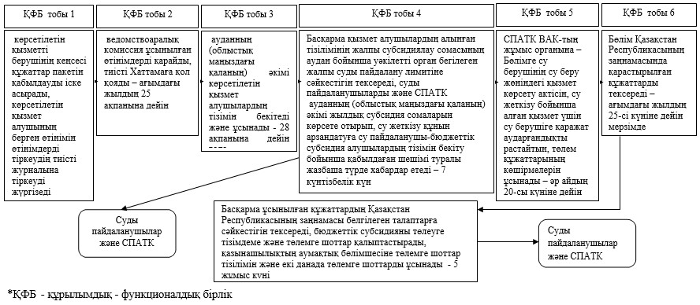

«Ауыл шаруашылық тауар өндірушілерге   
су беру жөніндегі қызметтің құнын     
субсидиялау» мемлекеттік көрсетілетін  
қызмет регламентіне 2-қосымша

**«Ауыл шаруашылық тауар өндірушілерге су беру жөніндегі қызметтің құнын субсидиялау» мемлекеттік көрсетілетін қызмет регламенті бизнес-процестерінің анықтамалығы**

      Ескерту. Регламент 2-қосымшамен толықтырылды - Ақмола облысы әкімдігінің 28.11.2014 № А-11/577 (ресми жарияланған күнінен бастап қолданысқа енгізіледі) қаулысымен.

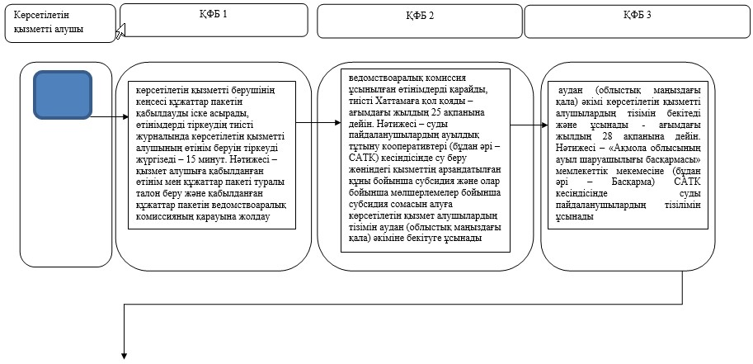  
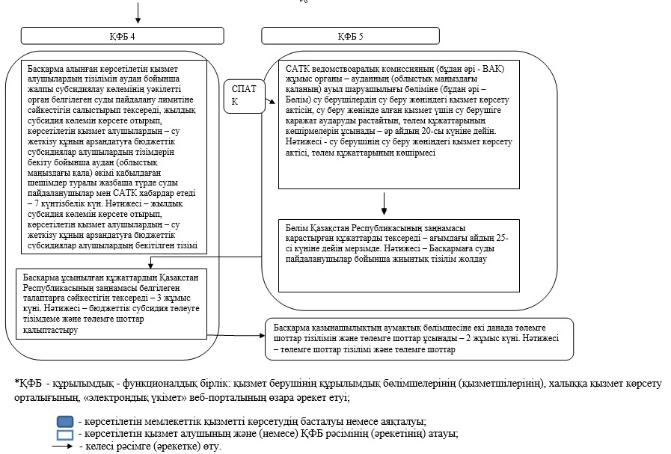

© 2012. Қазақстан Республикасы Әділет министрлігінің «Қазақстан Республикасының Заңнама және құқықтық ақпарат институты» ШЖҚ РМК